Best of Bowie
Die dänische Band, Best of Bowie, setzt ihre Konzertreihe fort.
Nach großen Erfolgen, unter anderem im Amagerbio (Kopenhagen), Smukfest (Skanderborg), Rockfestival in Esbjerg und in Schweden, in Norwegen spielt die Band die erfolgreichsten Lieder aus dem Bowiekatalog, und man bekommt eine Tour-de-Force durch ein musikalisches Universum gewürzt mit Bildern und einer großen Band der Extraklasse.
Life on Mars, Ziggy Stardust, Lets Dance, China Girl - ein Auszug aus der langen Liste der großen Welthits.
Es gibt immer noch Leben auf dem Mars und ganz besonders im Deutchland, wenn 'Major Tom' auf der Bühne landet.
"Wir versuchen nicht eine Illusion zu kreieren, dass das 'Orginal' Bowie auf der Bühne ist, aber wenn man die Augen schließt, wird man erleben, dass es schwer ist den Unterschied zu hören" sagt Flemming Rasch aus der Band.
Mitglieder der Band sind:
Martin Stokbro/Bowie/Sänger,
Flemming Rasch/Gitarre und Chor,
Martin Møller /Gitarre,
Lars Andreasen/Bass
Ian Broo/Keyboard und Chor,
Jimmi Koldenborg/Schlagzeug,
Thea Iven/Chor
Sehen sie hier: NOISEY
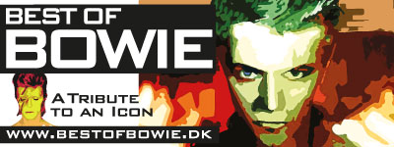

Mit freundlichen Grüßen
Flemming Rasch
fr@bestofbowie.dk
+45 21 62 58 54

